Урок 1 по всемирной истории – 4 четверть
Инструкция: лист урока может быть заполнен в электронном формате и отправлен на проверку учителю посредством системы «Кунделiк» или любого доступного мессенджера. При отсутствии такой возможности задания выполняются в тетради, фотографируются и отправляются учителю на проверку посредством доступного мессенджера.
Предмет | Всемирная история
ФИО учителя | Пузакова Г.Г.
Учебник | Алдабек Н.А., Макашева К.Н., Байзакова К.И. Всемирная история Мектеп-2018
Урок №1, тема урока | Какими способами расширялась территория США в западном направлении?
Цели обучения | 7.3.1.2 характеризовать процесс расширения территории США в XIX веке.
Критерии успешного обучения | Все: смогут определить способы расширения территории США в западном направлении, смогут определить значение термина «аболиционизм»  Большинство: понять суть экономического развития США и выполнить задания на установление соответствия начала утверждений с их окончаниями, а также усвоить информацию о судьбе коренного населения Американского континента, проанализировать причины их бедственного положения  Некоторые: дать характеристику положения афроамериканского населения США, а также смогут проранжировать причины расширения территории от наиболее важных, до менее важных
ФИО учащегося

Порядок действий | Выполнение
Изучите все ресурсы | 1.Прочитайте параграф  2.Просмотрите видеоресурсы  Первый видеоролик  https://www.youtube.com/watch?v=Hq8mHq_w55Q&list=PLv6ufBUWdRi1weYQIO_28N_ullMBY4D0N&index=31  и второй видеоролик  https://www.youtube.com/watch?v=FfTufT2HHa4&list=PLv6ufBUWdRi1weYQIO_28N_ullMBY4D0N&index=32  3.Ознакомьтесь с дополнительным текстом
Выполните | Задание 1. Прочитайте стр 135-136 и заполните таблицу  Задание 2. Просмотрите видеоролик, у кого нет доступа в интернет прочитайте «доктрина Монро» и «Экономическое развитие США» в параграфе и выполните задание на установление соответствия  Ответы: 1 -…, 2 -…, 3 -…, 4 -…, 5 -…, 6 -…, 7 -…, 8 -…, 9 -…, 10 -… (вместо точек вставьте буквы)  Задание 3. Просмотрите иллюстрации и прочитайте текст  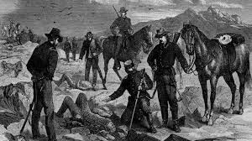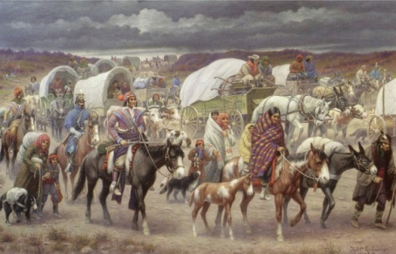  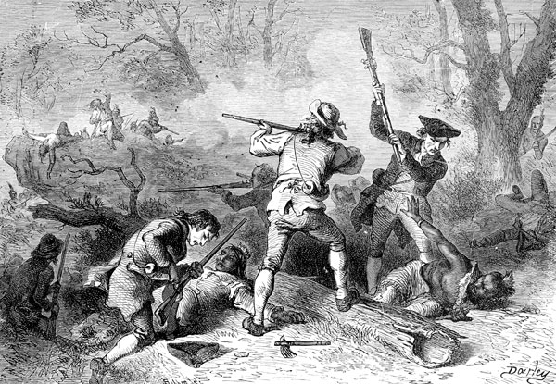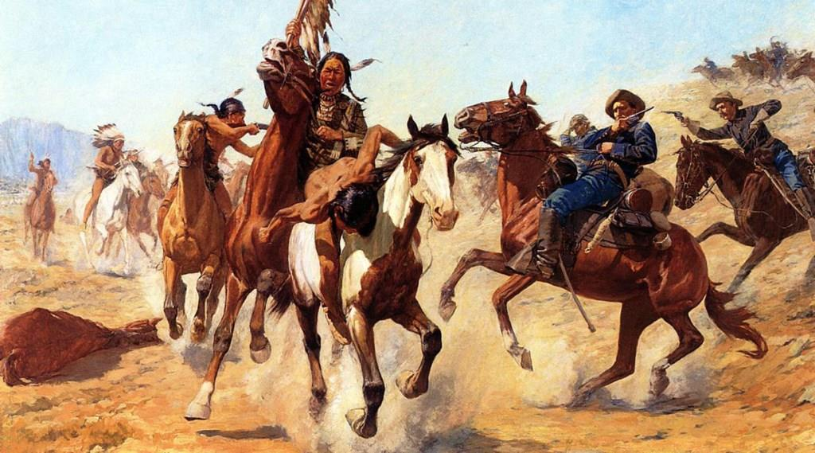  Индейцы дружелюбно встретили первых поселенцев. Вождь племени вампаноагов Массасоит научил пилигримов возделывать маис. Индейцы оказали поселенцам помощь продовольствием в то время, когда колония в Джеймстауне из-за внутренних неурядиц, плохой организации и нежелания многих колонистов — искателей легкой наживы заняться тяжелым трудом по возделыванию вручную целинной земли находилась на краю гибели. Без помощи индейцев, как отмечает У. З. Фостер, колонии в Плимуте и Джеймстауне погибли бы в первые же годы своего существования.  Но вскоре растущая агрессивность колонистов, вытеснение индейцев с их земель, попытка обращения их в рабство, грабежи и насилия открыли глаза индейцам; они начали борьбу против купцов и колонистов. Почти три века продолжались истребительные войны против индейцев.  Только в конце XIX в. было окончательно сломлено вооруженное сопротивление индейских племен, и остатки их, разделенные на мелкие группы, обезоруженные, были окончательно загнаны в резервации — строго ограниченные районы, предназначенные для проживания данных групп индейцев.  Индейское население было не в состоянии преградить путь европейцам. В ходе долголетней борьбы все средства, которыми располагали европейцы-колонизаторы — и превосходное вооружение, и экономическое превосходство, и лучшая организация, и вероломная политика, и дипломатия, — были пущены в ход против индейцев. До появления европейцев индейские племена Америки не знали спиртных напитков. Испанцы, французы, англичане не только проповедовали христианство среди индейских «язычников», но еще с большей настойчивостью распространяли среди них виски и ром.  и дайте ответ на вопросы:  - Как индейцы относились к переселенцам?  - Какова была главная цель колонистов – переселенцев?  - Почему население индейцев были заключены в резервации?  - Каким одним глаголом можно охарактеризовать политику колонистов по отношению к коренному населению - индейцам?  Задание 4. Что такое «аболиционизм»? Дайте определение термину  Задание 5.* Проранжируйте причины стремления США к расширению своих территорий, где 1-ое – «самое важное», 6 и 7-ое – менее важное  1. Буржуазная революция способствовала быстрому развитию капитализма, превращению США в крупную буржуазную державу. Однако Конституция США узаконила рабство. Сохранялись крупные плантации на Юге, продолжалась экспроприация индейских земель. _______  2. Американцы верили, что территориальная экспансия на Запад это «Явное предначертание», согласно которому Бог предопределил существование в Америке их государства на территории от Атлантического океана до Тихого._______  3. Промышленный переворот начался в хлопчатобумажной промышленности. Изобретение Уитни хлопкоочистительной машины в 1793 г. совершило революцию в переработке хлопка, обеспечило изобилие сырья._________  4. С 30-х годов XIX в. промышленный переворот распространился на другие отрасли. Все активнее применялись машины и механизмы на основе использования европейского опыта, собственных изобретений. В 1803 г. появились паровые машины (в Англии – в1811). В 1807 г. Фултоном впервые в мире сооружен пароход, а в 1830 г. – первая в США железная дорога.__________  5. Высокие темпы экономического роста: с 1827 по 1860 гг. объем промышленной продукции увеличился в 8 раз; общая сумма капиталов, вложенных в промышленность, возросла с 50 млн. $ в 1820 г. до 1 млрд. $. в 1860 г.________  6. В результате индустриализации северо-восточной части США превратились в промышленно развитую капиталистическую державу. Быстро росла их доля в мировом промышленном производстве: с 6% в 1820 г. до 15% в 1860 г. По объему промышленной продукции США вышли на четвертое место в мире.__________  7. Экспансия на Запад и его быстрое хозяйственное освоение требовали укрепления транспортных связей. В первой половине XIX в. произошла «революция» на транспорте: началось активное развитие речного транспорта, строительство каналов, морского и пассажирского флота, интенсивное железнодорожное строительство. В 1860 г. общая протяженность железных дорог составляла почти половину мировой их протяженности, что послужило стимулом для развития многих отраслей промышленности.
  Способ расширения территории | Какие территории присоединены | Какому государству или народу принадлежали ранее
  приобретение | 1.
  приобретение | 2.
  захват | 1.
  захват | 2.
  захват | 3.
  Уступила Англия
  Вывод: таким образом, к середине 19 века территория выросла …. …. ….Расширение территории США сопровождалось быстрым …. …., это объясняется двумя главными причинами: увеличивающейся … из Европы и ввозом … из Западной Африки
  - Причина интенсивного стремительного экономического роста США  - До какой реки доходила граница США после войны за независимость  - Причины стремительного роста територии США  - К середине 19 века территория США простиралась  - Суть доктрины Монро «Америка для американцев»  - Капиталистические отношения быстрее развивались на…  - Капиталистическим отношениям мешало развиваться плантационное рабство на …  - Первое фабричное производство появилось в отрасли  - Развитию внутреннего рынка США способствовало …  - В середине 19 века большая часть американцев были заняты в … | - Не дать возможность европейским державам создавать колонии на Американском континенте  - Севере  - Юге  - Производства хлопка  - Речное пароходство и железные дороги  - Сельском хозяйстве  - Господствующая система свободного предпринимательства  - Миссисипи  - От Атлантического океана до Тихого океана
Рефлексия
  Теперь я знаю…
  Теперь я умею…
Обратная связь от учителя
(словесная оценка или комментарий)

